**Сушко (Коваль) Марьяна (Kowalowa Marjana z Suszkow)**

14 ноября 1792 г – венчание с Леоном Ковалём с деревни Осово (НИАБ 136-13-894, лист 71об, №21/1792-б (ориг)).

**НИАБ 136-13-894:** Лист 71об. **Метрическая запись №21/1792-б (ориг).**

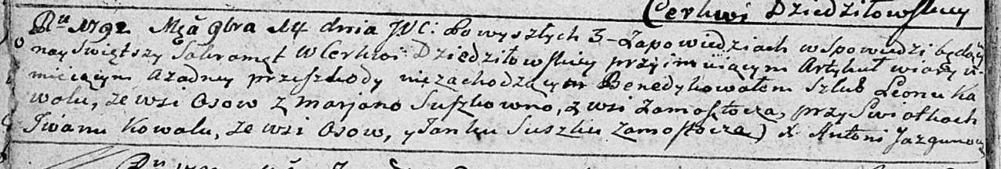

Дедиловичская Покровская церковь. 14 ноября 1792 года. Метрическая запись о венчании.

Kawal Leon – жених, с деревни Осово.

Suszkowna Marjana – невеста, с деревни Замосточье.

Kowal Jwan – свидетель, с деревни Осово.

Suszko Janka – свидетель, с деревни Замосточье.

Jazgunowicz Antoni – ксёндз.